Presseinformation
Melle, Mai 2024

Mehr Natur erleben
Glashaus verlängert Freiluftsaison


Kiefern, Moos, Felsen und Wasser, soweit das Auge reicht: Der Stockholmer Schärengarten ist bekannt für seine Idylle und die atemberaubende Natur. Das überzeugte auch das Ehepaar Karlsson, die sich auf einer der Inseln ein Haus baute. Doch aufgrund der starken Witterung konnte man die Schönheit draußen oft nur unzureichend genießen. Die Lösung: Ein Glashaus von Solarlux, um auch an kühleren Tagen den Blick aufs Meer genießen zu können.
Kontakt:
Solarlux GmbH
Industriepark 1
49324 Melle
T +49 5422 92710
info@solarlux.com
www.solarlux.com
Ansprechpartnerin für
die Redaktion:
Frau Sarah Herger
Münsterweg 12
59269 Beckum
T +49 2521 82994-15
sarah.herger@holtgreife.com

Zwischen einem felsigen Hang und der Wasserkante errichtete sich die Familie Karlsson ihre Oase – stets mit dem Ziel, beide Landschaften miteinander in Einklang zu bringen. Dabei stellte das bogenförmige Grundstück die Bauherren vor eine Herausforderung. Ein klassisches Rechteckhaus kam nicht in Frage. Gemeinsam mit einem Architekten entwickelten sie ein Haus, das direkt in die felsige Struktur der Insel hineingebaut zu sein scheint. So erfüllte sich die Familie ihren Traum vom Eigenheim auf den Schären.

Windige Meeresluft
Direkt am Meer zu wohnen ist für viele Menschen ein Traum. Die Lage an der Küste ist fantastisch, aber auch mit starken Wettereinflüssen verbunden. Ein Ort, der von Natur aus dem Wind besonders ausgesetzt ist. Während der Freiluftsaison konnte das Ehepaar an windigen Tagen und Spätsommerabenden ihre Terrasse nicht nutzen und den Blick aufs Wasser nur vom Haus aus genießen. Deshalb entstand der Wunsch, ein Glashaus zu bauen, um die Freiluftsaison zu verlängern.

Flexibel offen oder geschlossen
Zwischen Haupt- und Gästehaus gelegen, lädt das über 15 Quadratmeter große Glashaus von Solarlux zum Verweilen ein. Dafür wurden zwei Seiten mit vertikalen Glaselementen ausgestattet, die sich mittels Schiebe-Dreh-Technik nicht nur seitlich verschieben, sondern auch aufklappen und als Paket an der Seite parken lassen. So lässt sich das Glasanbau an schönen Tagen fast vollständig öffnen und als Terrassenüberdachung nutzen - eine flexible Lösung, die sich ganz dem Tageswetter und den Bedürfnissen der Familie anpasst.

Teil der Landschaft
Mit dem Glashaus wurde eine gute Verbindung zwischen dem Strand und dem hügeligeren Teil des Geländes geschaffen. Es bildet den Übergang von der einen Landschaft in die andere. So führt von einer Seite der Terrasseneinhausung eine Holztreppe hinunter zum Wasser, von der gegenüberliegenden Seite hinauf auf die Felsen. Zudem schafft es eine optische Verbindung zwischen Haupt- und Gästehaus. „Dank des Glashauses von Solarlux haben wir einen schönen, geschützten Außenbereich, der unseren Sommer verlängert und von wo aus wir den Meerblick die ganze Saison über genießen“, resümiert die Bauherrin.

Solarlux GmbH, Mai 2024, Abdruck frei –2.598 Zeichen (inkl. Leerzeichen)
Um Zusendung von Belegen an die Pressestelle in Beckum wird gebeten.

Bildnachweis: Mattias Hamrén für Solarlux GmbH

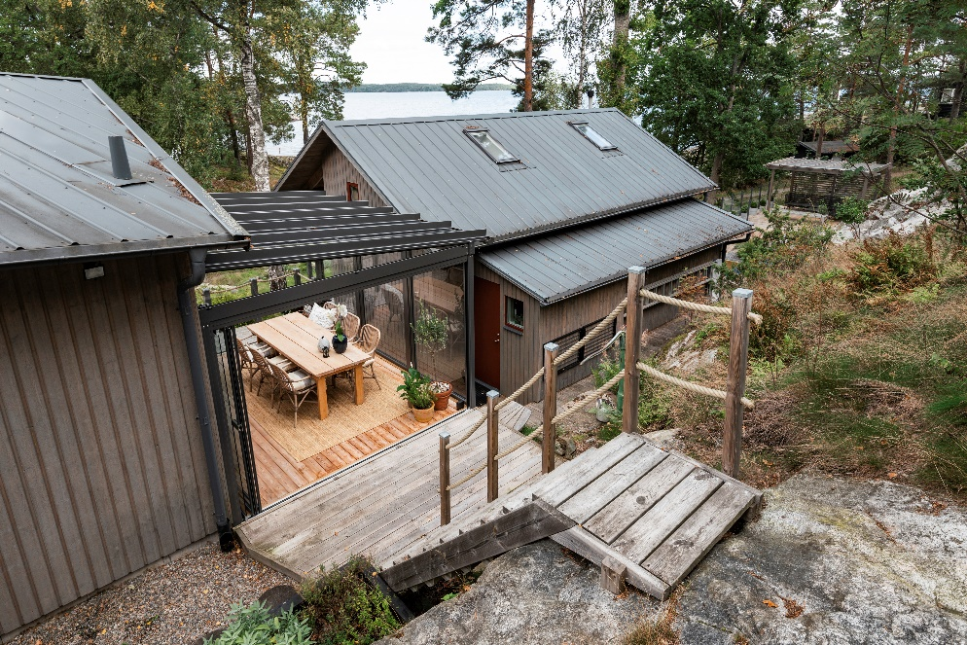
solarlux-glashaus-ref00460-4: Das Glashaus von Solarlux verbindet die beiden Häuser miteinander und ist gleichzeitig Mittelpunkt der Wege Richtung Meer und Berge.

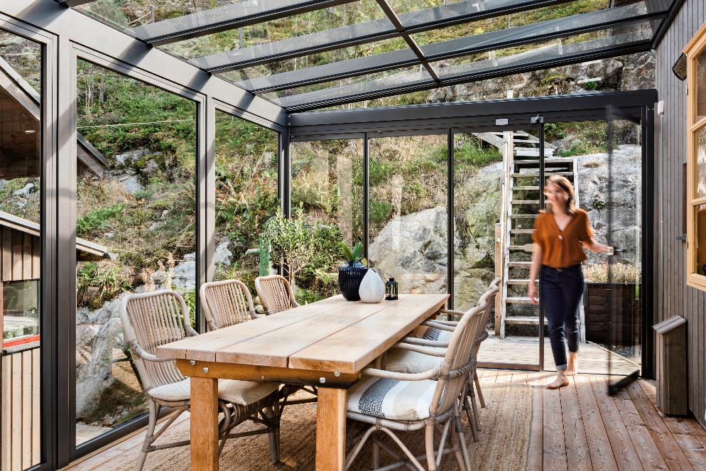
solarlux-glashaus-ref00460-26: Komplett geschlossen schützt das Glashaus vor Wind und Wetter und verlängert die Freiluftsaison.

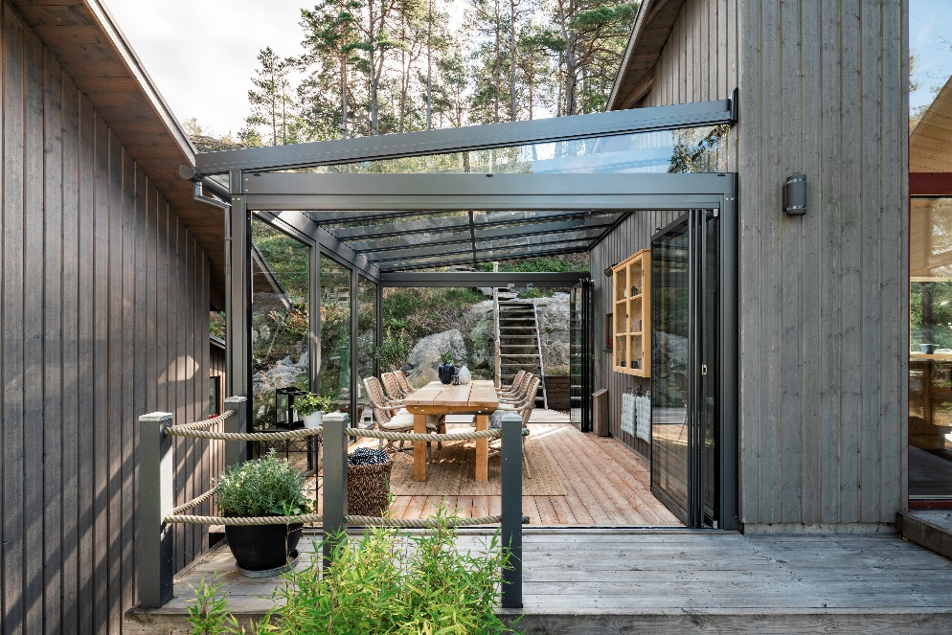
solarlux-glashaus-ref00460-14: Der Holzboden fügt sich perfekt in die Hausgestaltung ein bildet einen gekonnten Kontrast zum Aluminiumrahmen des Glashauses.

Copyright: Wir müssen darauf aufmerksam machen, dass wir für die zur Verfügung gestellten Bilder lediglich eingeschränkte Nutzungsrechte besitzen und alle weitergehenden Rechte beim jeweiligen Fotografen liegen. Die Bilder können daher nur honorarfrei veröffentlicht werden, wenn sie eindeutig und ausdrücklich der Darstellung oder Bewerbung von Leistungen, Produkten oder Projekten des Unternehmens Solarlux GmbH dienen. Jede andere Publikation bedarf der Genehmigung des jeweiligen Rechteinhabers/der jeweiligen Rechteinhaberin und ist in Absprache mit ihm/ihr zu vergüten.

Social Media
Hashtags: #Solarlux #Terrassenüberdachung

Solarlux auf LinkedIn:
https://www.linkedin.com/company/solarluxgmbh/

Solarlux auf Instagram:
https://www.instagram.com/solarlux/

Über Solarlux GmbH
Seit 40 Jahren ist Solarlux Spezialist für bewegliche Fenster- und Fassadenlösungen aus einer Hand. Sämtliche Produkte – von Glas-Faltwänden, Schiebefenstern und Glasanbauten bis hin zu Balkonverglasungen und Vorhangfassaden – sind Eigenentwicklungen, die mit Leidenschaft und Präzision produziert werden und dem Qualitätsanspruch „Made in Germany“ entsprechen. Als partnerschaftlicher Begleiter bei der Planung und Umsetzung von Bauvorhaben ist das deutsche Familienunternehmen auf die umfassende Unterstützung von Architekten, Handwerksbetrieben und Bauherren spezialisiert. Dabei werden Sorgfalt und Erfindergeist gekonnt miteinander verbunden – immer mit dem Ziel vor Augen, für jedes noch so anspruchsvolle Projekt die optimale Lösung zu entwickeln. Gegründet von Herbert Holtgreife, wird das niedersächsische Unternehmen mit Sitz in Melle bei Osnabrück in zweiter Generation von seinem Sohn Stefan Holtgreife geführt. In der Unternehmenszentrale am Solarlux Campus sowie in 45 Vertriebsstandorten weltweit wirken rund 1000 Mitarbeiter am Erfolg mit.

Für das herausragende und vorbildlich umgesetzte Produktdesign verschiedener Produktgruppen wurde Solarlux bereits mehrere Jahre in Folge vom Rat für Formgebung ausgezeichnet, unter anderem mit dem German Design Award, dem Iconic
Awards: Innovative Architecture und dem iF Design Award.



